
HB BODY P 970 2:1
Je základový transparentný plnič na báze akrylátových živíc s tužiacim pomerom 2:1. Má vysokú priľnavosť na
neobrúsené továrenské náhradné diely (OEM / E-COAT), TPA, staré farby a laky, oceľ, polyesterové tmely…. Je špeciálne
určený pre zle prístupné miesta bez možnosti brúsenia. Tento plnič nevyžaduje do 10-12hod. po aplikácii prebrúsiť,
ale priamo postupujte v aplikácii vrchných vrstiev farieb a lakov. Po uplynutí tejto doby musí byť brúsený ako štandardný
plniče. Ľahko sa brúsi a má veľmi dobré plniace vlastnosti.

Informácia o výrobku

Druh: dvojzložkový plnič
Spôsob aplikácie: striekacou pištoľou
Riedenie: HB BODY 740 acryl riedidlo 20%
Tužidlo: 2:1 s tužidlom HB BODY 729
Doba schnutia: 4-6h pri 23°C / 20 - 30 min pri 60°C
Odtiene: transparent
Skladovateľnosť: Skladujte medzi 5°C až 25°C
Príprava povrchu – aplikácia
1) Základné aplikácie
Povrchy na ktoré budete nanášať plnič 970 musia byť suché zbavené prachu a mastnoty. Najlepšie výsledky pre
odmastenie dosiahnete antisilom 770(normal) alebo 771(fast). Následne pripravíte zmes v pomere 2:1 s tužidlom 729
neriedite a nanesiete dve vrstvy (cca 40-50μm). Medzi vrstvami nechajte odtekať 15-20min./23oC. Plného preschnutia
dosiahnu vrstvy podľa použitej metódy sušenia za 4-6h./23oC, 20-30min./60oC alebo IR 8-12min./60-70cm. Potom môžete prebrúsiť za sucha P320-P500 alebo za mokra P600-P800. Potom opäť odstráňte prach, mastnotu a tým máte povrch pripravený na nanášanie ďalších farieb.
2) Aplikácia mokrý do mokrého (wet on wet)
Povrchy na ktoré budete nanášať plnič 970 musia byť suché zbavené prachu a mastnoty. Najlepšie výsledky pre
odmastenie dosiahnete antisilom 770(normal) alebo 771(fast). Následne pripravíte zmes v pomere 2:1 s tužidlom 729 a
pridáte 20% riedidla 740(normal). Nanesiete jednu strednú vrstvu a po cca 15-20min./23oC odtekaniu naneste druhú
vrstvu (cca 40-50μm). Potom aplikujte farby 2K akryl alebo 1K systém basic Color solution alebo aqua basic color solution. V prípade použitia 1K systému nechajte bázu odtekať cca 10min./23oC a potom naneste finálnu vrstvu UHS laku. Systém wet
on wet nepoužívajte na termoplasty.
Pre suchú aj wet on wet aplikáciu používajte buď konvenčné striekacie pištole o veľkosti trysky 1,3-1,5mm pri tlaku 2-3
bary alebo pištole systému HVLP o veľkosti trysky 1,5-1,8mm pri tlaku 2 bary.
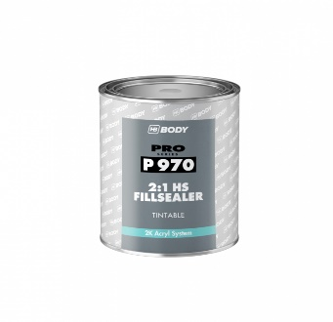
Nenanášajte pri teplotách nižších ako 15oC. Používajte iba odporúčané tužidlá a riedidlá!!

Technický list

